Verkeersbesluit voor het instellen van een geslotenverklaring voor voertuigen hoger dan 3,8 meter bij onderdoorgang A44 aan Van Almondeweg te Oegstgeest
Nummer besluit: 2026-08
Zaakkenmerk: Z/26/233202

Burgemeester en wethouders van Oegstgeest,
Gelet op:
- de bepalingen van de Wegenwet;
- de bepalingen van de Wegenverkeerswet 1994 (Wvw 1994);
- de bepalingen van het Besluit Administratieve Bepalingen inzake het Wegverkeer (BABW) en de uitvoeringsvoorschriften van het Besluit Administratieve Bepalingen inzake het Wegverkeer (hierna: Uitvoeringsvoorschriften BABW);
- de bepalingen van het Reglement Verkeersregels en Verkeerstekens 1990 (RVV 1990);
- het Algemeen bevoegdhedenbesluit gemeente Oegstgeest 2024 waarin de bevoegdheid tot het nemen van een verkeersbesluit is gemandateerd aan de teammanager Ruimte.
Overwegende dat:
- dat de Van Almondeweg gelegen is buiten de bebouwde kom van Oegstgeest;
- dat de Van Almondeweg in beheer is bij de gemeente Oegstgeest;
- dat het hier gaat om een weg zoals bedoeld in artikel 18, lid 1 onder d van de Wvw 1994;
- dat gelet op dit artikel het college van burgemeester en wethouders van Oegstgeest bevoegd is verkeersbesluiten te nemen voor deze wegen;
- de in dit verkeersbesluit genoemde maatregel niet leidt tot een toename van de geluidsbelasting afkomstig van het wegverkeerslawaai op de geluidsgevoelige gebouwen als gevolg van de wijziging;
- dat gelet op artikel 2, lid 1 van de Wvw 1994 dit besluit leidt tot het verzekeren van de verkeersveiligheid op de weg;
- dat gelet op artikel 2, lid 1 van de Wvw 1994 dit besluit zorgt voor de bescherming van weggebruikers en passagiers;
- dat gelet op artikel 2, lid 1 van de Wvw 1994 dit besluit zorgt voor het in stand houden van de weg en de bruikbaarheid daarvan;
- dat het op de juiste manier waarschuwen voor de hoogtebeperking noodzakelijk is om ongevallen bij de onderdoorgang te voorkomen;
- dat gelet op artikel 2, lid 1 van het Wvw 1994 het zoveel mogelijk waarborgen van de vrijheid van het verkeer omwille van de veiligheid van ondergeschikt belang wordt gezien;
- dat in de huidige situatie de vrije doorgang voor voertuigen hoger dan 3,8 meter niet mogelijk is, omdat de onderdoorgang een beperkte doorrijdhoogte heeft van 3,9 meter;
- dat de hoogte beperking in de huidige situatie wordt aangeduid met het bord L1 (maximale doorrijhoogte);
- dat dit bord de feitelijke vrije doorrijhoogte aangeeft en daarmee informatief is en geen wettelijk verbod;
- dat het huidige bord niet de juiste aanduiding is voor deze hoogtebeperking: het getal op het bord L1 mag volgens de Uitvoeringsvoorschriften BABW niet kleiner zijn dan 4,0 en niet groter
- dan 4,4m, en dit is in de huidige situatie 3,8m;
- dat de borden L1 daarom vervangen worden door borden C19 (gesloten voor voertuigen die, met begrip van de lading, hoger zijn dan op het bord wordt aangegeven);
- dat de borden C19 conform de Uitvoeringsvoorschriften BABW bij voorkeur boven de weg worden geplaatst: in dit geval betekent dat dat deze aan het viaduct bevestigd worden;
- dat de aanduiding van de hoogte op de borden C19 conform de Uitvoeringsvoorschriften 0,1 tot 0,2 m kleiner moet zijn dan de daadwerkelijke hoogte en moet worden afgerond op 1 decimaal, wat in dit geval overeenkomt met een aanduiding van 3,8 meter;
- dat het wenselijk is om de vooraankondiging voor de doorrijhoogtebeperking bij het kruispunt Haarlemmerstraatweg – Haaswijklaan aan te geven - zodat dit vóór het inrijden van de weg duidelijk wordt - door middel van het bord C19 (aan het begin van de Haarlemmerstraatweg) en L10 met daarop het bord C19 (op de Haaswijklaan) met daaronder een afstandsaanduiding (zie situatietekening);
- dat de vooraankondiging wordt herhaald bij de laatste keermogelijkheid aan beide zijden van de onderdoorgang (nabij het parkeerterrein bij het Groene Kerkje en aan de zijde van Rijnsburg bij de Lebuïnusstraat (laatste zijweg binnen de bebouwde kom);
- dat gelet op artikel 12 van het BABW de plaatsing van het bord C19 moet geschieden met een verkeersbesluit;
- dat het op de correcte wijze aankondigen van de geslotenverklaring voor voertuigen hoger dan 3,8 meter bijdraagt aan de verkeersveiligheid van de weggebruikers;
- dat gelet op artikel 24 van het BABW op 8 juni 2026 overleg is gepleegd met de gemandateerde van de korpschef Nationale Politie en deze op het instellen c.q. maximumsnelheid van 30 km/u positief heeft geadviseerd;
- dat de aanpassing van de borden noodzakelijk is voor een juridisch correcte wijze voor het aangeven van de hoogtebeperking voor de onderdoorgang A44;

BESLUITEN:
Het college van burgemeester en wethouders van Oegstgeest besluit:
- de geslotenverklaring bij onderdoorgang A44 op de Van Almondeweg voor voertuigen hoger dan 3,8 meter met de juiste borden aan te geven door middel van;
het plaatsen van de borden C19, zoals vermeld in bijlage I van het Reglement Verkeersregels en Verkeerstekens 1990 op de volgende locaties:
    - Kruispunt Haarlemmerstraatweg – Haaswijklaan: circa 1 kilometer voor onderdoorgang A44;
    - Haarlemmerstraatweg: circa 550 meter voor de onderdoorgang A44;
    - Van Almondeweg: aan beide zijden aan het viaduct A44 bij de onderdoorgang;
    - Oegstgeesterweg (zijde Rijnsburg): circa 600 meter voor de onderdoorgang A44.
het plaatsen van de borden L10 met daarop C19, zoals vermeld in bijlage I van het Reglement Verkeersregels en Verkeerstekens 1990 op de volgende locaties:
    - Op de Haaswijklaan bij het kruispunt Haarlemmerstraatweg – Haaswijklaan: circa 1 kilometer voor onderdoorgang A44;
het verwijderen van de borden L1, zoals vermeld in bijlage I van het Reglement Verkeersregels en Verkeerstekens 1990 op de volgende locaties:
    - Kruispunt Haarlemmerstraatweg – Haaswijklaan: circa 1 kilometer voor onderdoorgang A44;
    - Haarlemmerstraatweg: circa 450 meter voor onderdoorgang A44;
    - Van Almondeweg: circa 250 meter voor onderdoorgang A44 bij de komgrens.
Situatietekening
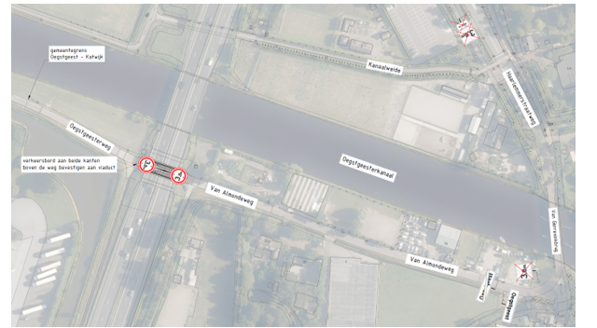
Situatietekening plaatsing borden gesloten voor voertuigen hoger dan 3,8 meter onderdoorgang A44
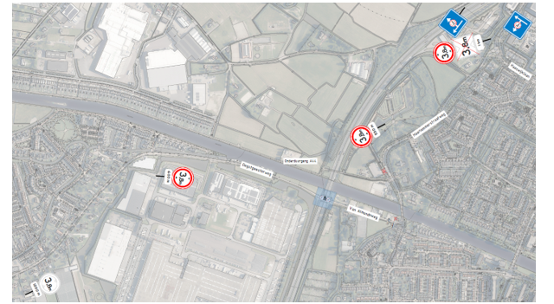
Situatietekening plaatsing borden gesloten voor voertuigen hoger dan 3,8 meter onderdoorgang A44

Aldus vastgesteld op 00-00-2026 te Oegstgeest, 9 juni 2026
namens burgemeester en wethouders van Oegstgeest,
Kees Schrieks
manager Ruimte

Meer informatie:
Het verkeersbesluit en de op dit besluit betrekking hebbende stukken, liggen vanaf één dag na bekendmaking in het gemeenteblad gedurende zes weken ter inzage via https://www.oegstgeest.nl/inwoners/actueel/officiele-bekendmakingen
Bezwaarmogelijkheid:
Tegen dit besluit kan binnen 6 weken na bekendmaking bezwaar worden aangetekend. Wanneer u van plan bent een bezwaarschrift in te dienen, geven wij u in overweging om eerst nadere informatie in te winnen over het genomen besluit bij de bovengenoemde contactpersoon.
Wilt u toch een bezwaar indienen, dan kunt u dat binnen 6 weken na verzenddatum van deze brief doen. Zorg ervoor dat uw bezwaarschrift het volgende bevat:
- uw naam, adres en telefoonnummer;
- de datum waarop u het bezwaar verstuurt of afgeeft op het gemeentehuis;
- ons kenmerk (dit vindt u achter “Ons kenmerk”, bovenaan deze brief);
- een omschrijving van het besluit waar u bezwaar tegen maakt;
- een heldere uitleg waarom u het niet eens bent met ons besluit;
- uw handtekening.
Stuur uw bezwaar aan:
Het college van burgemeester en wethouders
Postbus 1270
2340 BG Oegstgeest
Pro forma bezwaar
Het kan voorkomen dat de termijn van 6 weken voor u te kort is om een volledig toegelicht bezwaarschrift te schrijven. Bijvoorbeeld omdat u eerst advies wilt vragen aan anderen. Om uw recht op beroep niet te verliezen, kunt u binnen zes weken een bezwaarschrift indienen bij het college, waarin u kort aangeeft dat en waartegen u in bezwaar gaat. Zo’n bezwaarschrift heet een ‘pro forma’ bezwaarschrift. Ook geeft u daarin aan dat u later de motivering van uw bezwaarschrift zal indienen.
Voorlopige voorziening
Het indienen van een bezwaarschrift schorst de werking van dit besluit niet. Heeft u er belang bij dat dit besluit niet in werking treedt, dan kan een voorlopige voorziening worden gevraagd bij de Voorzieningenrechter van de rechtbank Den Haag, Postbus 20302,2500 EH te Den Haag. Dit verzoek kunt u ook digitaal indienen bij de rechtbank via http://loket.rechtspraak.nl/bestuursrecht. Houd er rekening mee dat u hiervoor griffierecht betaald. Een verzoek om voorlopige voorziening kunt u alleen indienen als u ook een bezwaarschrift heeft ingediend.

